招标编号 DHDXSB2013026

东华大学信息学院
便携式电子实验箱采购项目

招标文件

项目名称：信息学院便携式电子实验箱
招 标 方：东华大学资产管理处
2013年6月28日

招标文件
招标编号： DHDXSB2013026
招标项目名称：信息学院便携式电子实验箱
发标时间： 2013年6月28日

一、投标邀请
招标方式：受用户委托和对本采购项目的要求，本处对我校信息学院便携式电子实验箱采购项目进行邀请招标。
兹邀请合格投标人以密封标书的形式前来投标，投标书一式六份，用单独的信封密封，并在信封上标明投标项目名称及招标编号，为确保标书投送的时效性与可行性，以专人送达为宜。
1.投标地点：东华大学资产管理处物资供应科(松江区人民北路2999号行政楼123房间)
2.投标截止时间：2013年7月5日下午15:00止，逾期收到或不符合规定的投标文件不予接受。
3.开标时间与地点：初定于2013年7月8日，东华大学资产管理处（松江）。
4.凡需对本次招标提出咨询的供应商，请在2013年7月5日前与资产管理处物资供应科联系。
本招标方地址：上海市松江区人民北路2999号 邮编：201620
联系人：叶剑新 电话：松江校区：67792465 传真：67792465
用户联系人：刘晓洁13764582237

二、招标内容
便携式电子实验箱

招标技术指标与技术服务
便携式电子实验箱 400套
便携式电子实验箱配置要求
*无焊面包板 | 可活动可拼接的2块板，以及一块固定板，整板使用热固性酚醛树脂制造，板底有金属条，在板上对应位置打孔使得元件插入孔中时能够与金属条接触；一般将每5个孔板用一条金属条连接；板子中央一般有一条凹槽，板子两侧各有两排横向导通的插孔，用于接电源。（如下图所示）  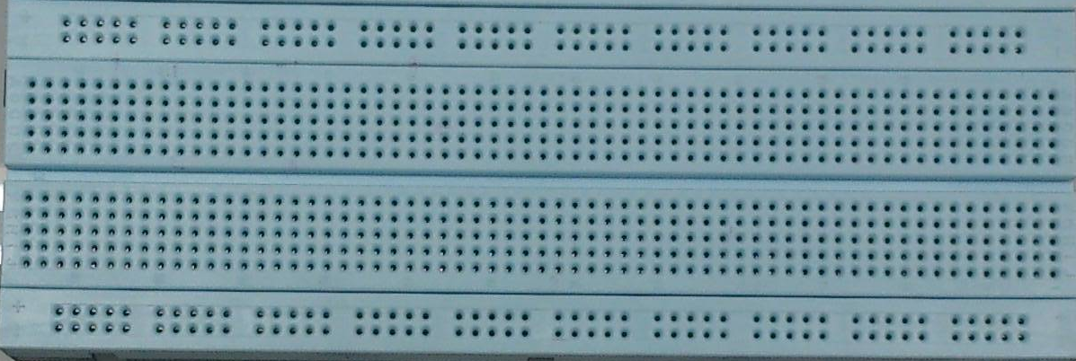
*逻辑电平开关 | 8个或以上
*电平指示灯 | 8个或以上
*上（下）跳沿按钮 | 用于触发的上跳沿和下跳沿，最好配有对应的指示灯
方波发生器 | 频率可调
*电位器 | 多个可调电位器，如1KΩ、10KΩ、100KΩ等
*IC锁紧座 | 数量在2个或以上；DIP 28或以上
*电池插槽 | 可放置4节1.5V的5号AA电池，可提供6V的电源
外接电源插口 | 3.5mm插口，可连接+6V或-6V电源
*便携事务包 | 外壳可为塑料透明的便携式事务包，带扣及提手处，  尺寸：36cm*25cm左右
可调直流稳压电源模块 | 可调范围：-12V ~ +12V
函数信号发生模块 | 能产生正弦波和三角波，频率1kHz左右
电压电流测量模块 | 可测量小电压(如0.1V ~ 5V)、小电流（如2mA ~ 20mA）
注：备注：带有“*”的项目要求必须满足。

质保期：3年。
到货期：2014年4月30日前。

三、投标人须知

1.根据教育部教财司函[2007]49号文件关于《财政部关于加强政府采购货物和服务项目价格评审管理的通知精神的通知》的要求，为了加强政府采购货物和服务项目价格评审管理，规范评审行为，维护政府采购活动的公开、公正和公平，必须充分认识价格评审的重要性，公开评审方法和评审因素，加强评审活动管理和监督检查，现将执行此文件的精神和要求告知投标方。
2.投标文件包括下列部分：
①按照招标说明书中对招标设备进行报价，并对型号规格、品牌质量、售后服务、交货日期作详细的文字说明。所投标的设备合同、验收单与《中央国家机关2006年第一期政府采购协议供货工作有关事宜的通知》要求相符。
②新供应商需提供投标资格文件证明
3.投标报价应填报品目的单价与总价，投标方对每一个相同指标的品目只允许有一个报价，本处不接受不确定的报价。根据本招标文件中已明确告知的各项评审因素及其分值分布，对于低于所要求的技术参数将扣分或不予评标；对于高于所要求的技术参数将视不同情况酌情加分，但最高加分不得超过该项评审因素分值之10%。
4.投标人应提交证明其有资格参加投标和中标后有能力履行合同的文件资料，并作为其投标书的一部分。
5.投标报价中标明的价格或在议标后确定的价格在合同执行过程中是固定不变的(除非招标方对货物制作提出新的要求)，不得以任何理由予以变更。
6.设备交货期见招标内容，投标人的交货期超过买方可接受时间范围的投标将被视为非响应性投标。
7.投标有效期(为投标截止期后14天)期满之前，招标方将以书面的形式通知中标人。
8.付款方式：签约后按合同付款方式支付货款。

